I 中国铁矿石价格指数（CIOPI）

中国钢铁工业协会 2017年6月21日印发

一、进口铁矿石价格（OPI）

6月21日，**直接进口**铁矿石62%品位干基粉矿到岸价格为55.67美元/吨（即0.8979美元/吨度），环比每吨上升0.04美元，升幅为0.07%；当月平均价格为55.47美元/吨。

6月21日，**现货贸易**进口铁矿石62%品位干基粉矿人民币含税价格为468.63元/吨，环比每吨下降1.06元，降幅为0.23%，当月平均价格为468.20元/吨。

6月21日，**直接进口**铁矿石58%品位干基粉矿到岸价格为45.86美元/吨（即0.7907美元/吨度），环比每吨上升0.02美元，升幅为0.04%；当月平均价格为45.94美元/吨。

6月21日，**现货贸易**进口铁矿石58%品位干基粉矿人民币含税价格为371.11元/吨，环比每吨下降0.74元，降幅为0.20%，当月平均价格为372.04元/吨。

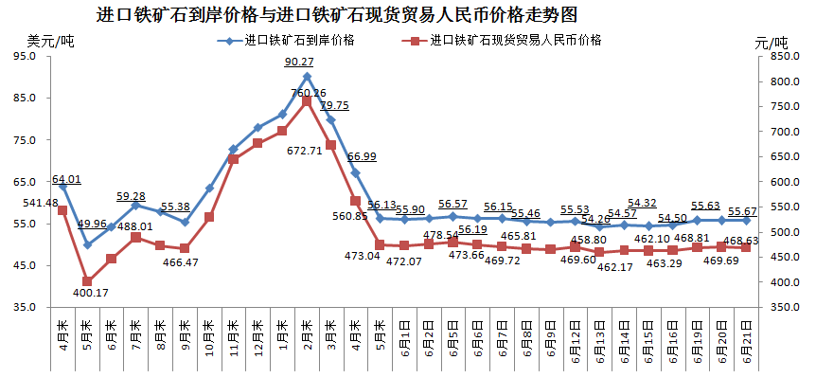

二、国产铁矿石价格

6月21日，国产铁矿石62%品位干基铁精矿含税价格为526.87元/吨，环比每吨下降0.24元，降幅为0.05%；比进口铁矿石高58.24元/吨，升幅为12.43%；当月平均价格为537.73元/吨，比进口铁矿石高69.53元/吨，升幅为14.85%。

6月21日，国产铁矿石65%品位干基铁精矿含税价格为586.92元/吨，环比每吨下降0.28元，降幅为0.05%；当月平均价格为599.12元/吨。

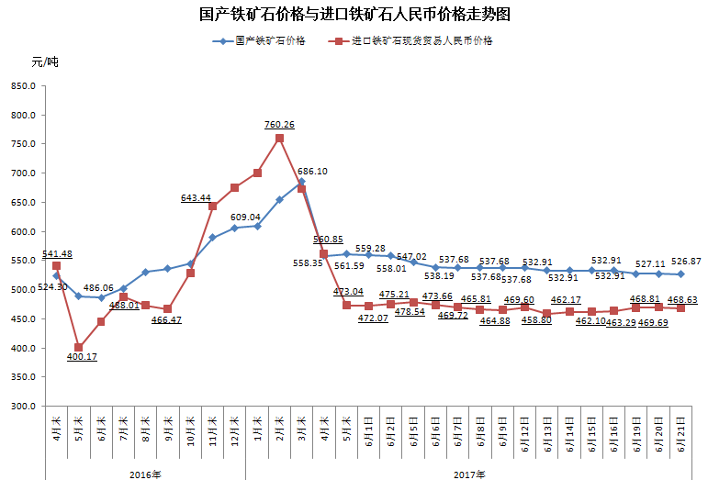

三、中国铁矿石价格指数（CIOPI）

6月21日，中国铁矿石价格指数（CIOPI）205.93点，环比上升0.12点，升幅为0.06%。其中：国产铁矿石价格指数为204.75点，环比下降0.10点，降幅为0.05%；进口铁矿石价格指数为206.11点，环比上升0.15点，升幅为0.07%。

